Evoluzione del Verde verticale

di

Ettore Maria Mazzola

Quando all’università ci insegnavano l’urbanistica degli standard – purtroppo l’unica che si usa insegnare! – ci dicevano che bisognava riservare del “verde” proporzionalmente al numero di abitanti.

In Italia, a seguito di leggi e decreti indecenti (D.M. 10 aprile 1968 n°1444 tanto per menzionarne uno) , spacciate come misure a vantaggio della collettività ma fatte a misura per gli speculatori, sono stati stabiliti degli standard urbanistici che dovrebbero garantire 18 m²/ab come dotazione minima di spazi pubblici così ripartiti: 9 m²/ab "verde", 2,5 m²/ab parcheggi, 4,5 m²/ab istruzione e 2 m²/ab attrezzature di interesse comune.

Ai fini dell'osservanza dei rapporti suindicati, nella formazione degli strumenti urbanistici si assume che, salvo diversa dimostrazione, ad ogni abitante insediato o da insediare corrisponderanno mediamente 25 m² di superficie lorda abitabile (pari a circa 80 m³ vuoto per pieno), eventualmente maggiorati di una quota non superiore a 5 m² (pari a circa 20 m³ vuoto per pieno) per le destinazioni non specificamente residenziali ma strettamente connesse con le residenze (negozi di prima necessità, servizi collettivi per le abitazioni, studi professionali, ecc.).

L'evoluzione della materia urbanistica ha introdotto la possibilità di "monetizzare" lo standard, pratica che permette al lottizzante (o speculatore di turno … fate un po’ voi) di corrispondere alla Pubblica Amministrazione un canone in danaro per ogni metro quadrato non ceduto. Quest’ultima avrà poi l'obbligo di utilizzare quanto ottenuto dalla monetizzazione per la realizzazione di opere pubbliche da localizzarsi ove pianificato … alla fine, ovviamente, in fase di pianificazione, questi spazi vengono delocalizzati e raramente realizzati … una bella evoluzione!

Ultimamente, noi romani abbiamo potuto vederlo prima degli altri, questa evoluzione degli standard, in particolare del “verde”, ha subito una ulteriore mutazione di cui diremo subito, ma non prima di aver accennato alle più recenti pippe mentali che hanno aggredito i neuroni vaganti nelle scatole craniche di alcuni architetti “bio” amanti dell’erba.

Negli ultimi anni, ovviamente dietro pressioni provenienti dal settore industriale dell’edilizia, si è assistito al boom dei prati sui tetti, degli orti sui tetti, perfino delle persiane/aiuole verticali, dei prati verticali e finanche dei “boschi verticali”. Le perplessità sono legittime, ma parlarne non si può, pena la condanna di essere ottusi e retrogradi. Molti architetti, confondendo la realtà virtuale con quella fattuale, e vedendo che nel rendering sul monitor gli era possibile rappresentare dei prati che sfidano le leggi della gravità, nonché degli alberi posti al 30° piano che non necessitano di radici profonde e di potature, hanno bellamente pensato che la cosa fosse assolutamente possibile … perché lo dimostra l’immagine al computer, ecco quindi che sono partite campagne mediatiche di promozione questa nuova conquista dell’architettura biosostenibile.

Basterebbe andare a vedere chi promuova certe follie per rendersi conto che, in assenza di massicce fertilizzazioni chimiche, quest’erba risulterebbe più secca di quella che i progettisti si erano fumati per concepire simili meraviglie.
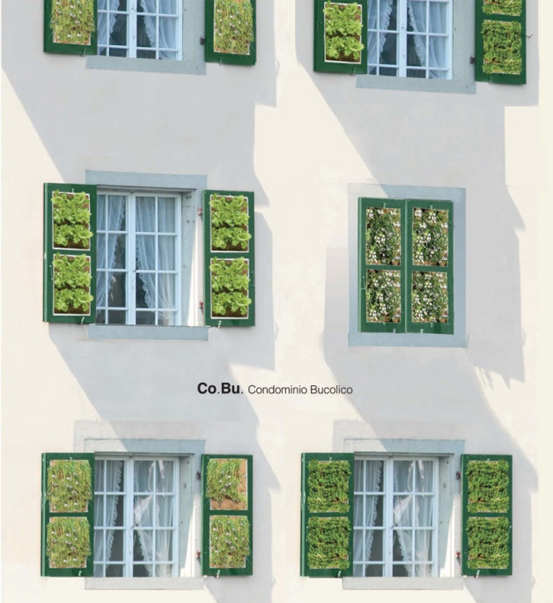 | 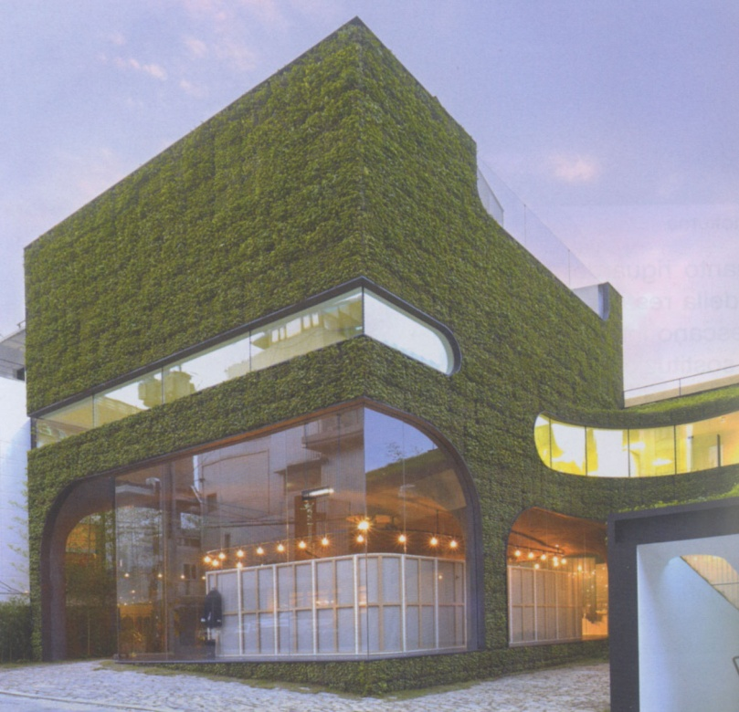
Le persiane fiorite | Una facciata tutta verde

Certi geni della presunta “architettura sostenibile” sono fermamente convinti che tutto sia possibile, e ancora più di loro lo sono tutti quei politici inetti i quali, dall’alto (o dal basso, fate un po’ voi) della loro “cultura” e della loro ipocrisia, decidono di affidarsi a questi individui per “inverdire” la propria città.

Così si procede si promuovono nuove soluzioni per questo “inverdimento” seguendo percorsi mentali come quello che ha portato all’ultima fantastica soluzione per il verde verticale della fermata metro di Piazza Santa Emerenziana a Roma.
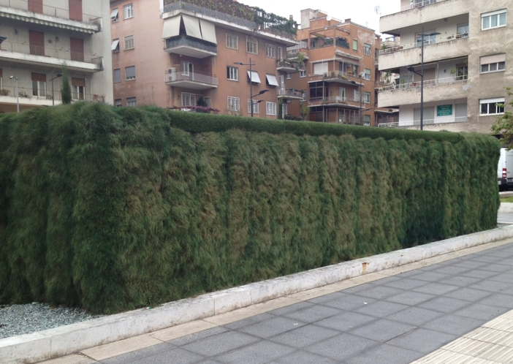 | 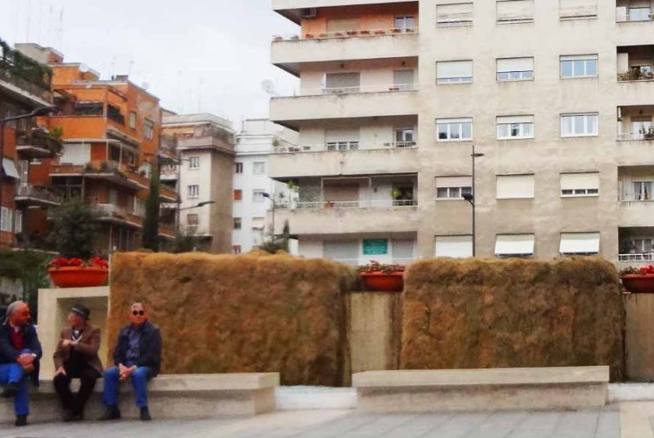

Il “muro verde” di Piazza Santa Emerenziana all’inaugurazione e a pochi mesi di distanza

Vi starete chiedendo, ma quale sarebbe l’evoluzione? L’evoluzione è nel termine “verde”! Dire che si debba dotare la città di verde non implica infatti che lo si debba fare con le piante, la norma si limita a parlare di "verde", sicché la genialità dell’amministrazione politica più vergognosa dell’ultimo secolo ha pensato bene di darne la sua interpretazione: essendoci una campagna elettorale in corso, bisognava evitare la triste visuale di sterpaglia secca a ridosso delle oscene pareti di Piazza Santa Emerenziana!

E allora quale miglior suggerimento se non quello della politica delle “case rapide usa e getta” che portarono i fascisti a far “sbaraccare” il cosiddetto “Villaggio Abissino” di Porta Metronia?

… Talvolta buttare un po’ di soldi dalla finestra per realizzare un’opera usa e getta può tornare utile a mascherare il problema quel tanto che occorra a riprendersi la posizione di comando in Campidoglio … poi si vedrà!

Ecco che quindi che le grandi menti in Campidoglio, hanno interpretato la dotazione di verde limitandosi all’idea del colore, inviando a Piazza Santa Emerenziana un giardiniere-writer armato di pompa irroratrice caricata con vernice verde che ha potuto sfogare la sua “arte” sulle sterpaglie del posto … davvero una cosa indegna che trova i suoi precedenti nelle aiuole degli osceni shopping mall delle periferie americane … che evoluzione!

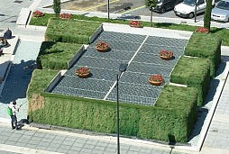 | 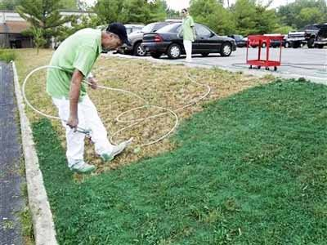
“giardiniere-writer” verniciatore all’opera a Santa Emerenziana | “giardiniere-writer” verniciatore all’opera in America

